БОУ г.Омска «Гимназия№123 им.Охрименко О.И.»

Исследовательская работа
Особенности современного подхода гигиены полости рта

Автор работы:
Иванова Анна Александровна
9² класс,
БОУ г.Омска «Гимназия№123 им.Охрименко О.И.»
Руководитель:
Торопова Нина Ивановна,
БОУ г.Омска «Гимназия№123 им.Охрименко О.И.»,
Учитель химии и биологии.

г.Омск , 2021 г

СОДЕРЖАНИЕ
Введение…………………………………………………………………….……3
Глава I……………………………………………………………………………...5
  - История развития стоматологии………………………………..…………5
  - Полость рта………………………………………………………..………..6
  - Средства и разновидности ухода за зубами…………………….….….....7
  - Влияние плохой гигиены полости рта – заболевания. Лечение……...…9
Глава II……………………………………………………………………………15
2.1. Анализ анкеты……………………………………………………….………15
2.2. Разработка внеклассного мероприятия……………………………………16
Заключение………………………………………………………...………….…19
Список источников…….……..…………………………………………...……..21
Приложение……………………………………………………………….……...23

Введение
Во все времена здоровье зубов и десен неоспоримо связывалось с гигиеной полости рта, древние врачеватели утверждали, что человек здоров, пока здоровы его зубы. Учитывая высокую распространенность кариеса зубов, заболеваний пародонта, вполне понятно стремление современных стоматологов использовать все существующие методы профилактики для предупреждения стоматологических заболеваний и снижения интенсивности их течения. Одним из наиболее эффективных и вместе с тем наиболее простых и доступных мер профилактики этих заболеваний является правильный и эффективный уход за зубами, полостью рта в целом с использованием всего арсенала современных средств гигиены полости рта.
Первичная профилактика стоматологических заболеваний включает комплекс взаимосвязанных мероприятий, характер которых зависит от возраста человека, климатогеографических особенностей местности, где он проживает, социально-бытовых условий и т. д. Ведущим мероприятием в этом комплексе является гигиена полости рта.
Профилактическое значение ухода за полостью рта не вызывает никакого сомнения, об этом убедительно свидетельствуют данные специального изучения стоматологического статуса в зависимости от уровня гигиены полости рта. Наглядным свидетельством профилактического значения гигиены полости рта являются исследования на добровольцах, у которых при исключении активных гигиенических мероприятий в присутствии углеводов в короткие сроки возникают множественные очаги деминерализации эмали, полностью исчезающие при последующем регулярном и тщательном уходе за зубами.
Рациональный уход за полостью рта является базовым методом профилактики и может носить характер этиологический, т.е. направленный на устранение причин заболеваний органов полости рта (микроорганизмов зубных отложений). Наличие фундаментальных знаний о причинах и развитии заболеваний является необходимой предпосылкой для разработки их первичной профилактики. Наиболее эффективными являются методы профилактики, воздействующие на причину заболеваний.
Цель проекта: Узнать особенности современного подхода гигиены полости рта; разработать и провести классный час.
Задачи проекта:
- Узнать историю развития стоматологии; изучить строение полости рта.
- Определить значение правильного ухода за зубами; узнать какой вред приносит неправильная гигиена полости рта.
- Разработать, провести и проанализировать анкету.
- Разработать и провести внеклассное мероприятие.
- Разработать буклет.
Предполагаемый продукт проекта: разработка внеклассного мероприятия, макет ротовой полости
Необходимое оборудование: компьютер, принтер, проектор.
- ПЛАН РЕАЛИЗАЦИИ ПРОЕКТА
Задача | Срок | Ресурсы | Результаты
Ознакомиться с развитием стоматологии | 1-15сентя бря | Интернет ресурс, энциклопедии, книги | проанализировали литературу, ознакомились с историей развития стоматологии
Узнать строение полости рта и ее функции | 16-30 сентября | Интернет ресурс, энциклопедии, научная литература | проанализировать полость рта
Разработать и провести анкету | 1октября-1 ноября | Интернет источник, научная литература, статьи | проанализировать литературу
Разработать внеклассное мероприятие | 1 октября – 25 декабря | Интернет ресурс, энциклопедии, научная литература, данные анкеты | разработать и провести внеклассное мероприятие; подобрать и разработать методическую литературу

Глава I
1.1.История развития стоматологии

История развития стоматологии уходит корнями в далекое прошлое. Древнейшие описания лечения зубов следует отнести к 3500 - 3000 гг. до н.э. При раскопках в Ниппуре - городе-государстве, религиозном центре Шумерской цивилизации (самой древней цивилизации в мире), возникшей в нижней Месопотамии при слиянии рек Тигр и Евфрат, были найдены иероглифические письмена, в которыхсодержался перечень рецептов лекарств, в том числе используемых для лечения зубов. В Шумере была обнаружена зубочистка из золота, которая считается древнейшей в мире.
При вскрытии пирамиды египетского фараона, жившего примерно до 2550 лет до н.э., был найден деревянный зубной протез, лежавший вблизи его мумии. В ходе археологических раскопок захоронений той эпохи у ряда мумий обнаружены следы «стоматологических» вмешательств: зубы, шинированные золотой проволокой, челюсти, просверленные при операции.
Кроме того, в пирамидах археологи находили отделанные золотом зубочистки, глиняные пластинки с «медицинскими» записями, на одной из которых была описана техника массажа десен.
Одни из первых сведений о зубоврачевании содержатся в медицинских папирусах древнего Египта (3000 - 2000 лет до н.э.). Самым известным является папирус Эберса, где есть отдельная глава, посвященная лечению заболеваний зубов и десен, в которой приведены составы лекарств для зубоврачевания.
В древнекитайском медицинском трактате (2500 год до н.э.) врач Хванг Фи приводит сведения о болезнях полости рта и зубов (гингивит, абсцесс полости рта и др.). Кроме того, в трактате упоминаются различные болеутоляющие средства, и даже зубные протезы.
О зубоврачевании в древней Индии упоминает «Аюрведа» - древнейший (IX - III вв. до н.э.) литературный памятник и источник изучения медицины Индии. «Аюрведа» предписывала жевать лакричник, который очищает рот и зубы, препятствует разрушению зубов, стимулирует слюновыделение. При кровоточивости десен рекомендовалось пить сок половины лимона, выжатого в чашку с водой, или массировать десны с кокосовым маслом.

1.2.Полость рта
Полость рта человека – удивительный и сложноустроенный участок человеческого тела. Здесь сосредоточено множество органов, слаженно выполняющих работу по питанию, дыханию, речи – важнейшие функции организма. Строение ротовой полости одновременно единообразно для человека как вида и уникально для каждого в отдельности. В этой статье рассмотрим, как устроена полость рта, за что в организме отвечает, какие органы выполняют ту или иную работу и какое значение отводится им в целой системе.
Какое строение имеет ротовая полость? Она представляет большее пространство. Спереди ее ограничивает внутренняя сторона зубов, расположенных на деснах, сзади – парные миндалины и зев, продолжающийся глоткой. Сверху расположены твердое и мягкое нёбо, снизу – язык и мышцы шеи.
Также все ткани выстилает слизистая и пронизывает сеть кровеносных сосудов и нервных волокон, в определенных участках сосредоточены слюнные железы. В симбиотической связи в полости рта находится огромное количество бактерий, составляющих микрофлору.
ПР. выполняет в организме ряд жизненно важных функций:
питание: именно здесь начинается процесс пищеварения, а именно подготовки пищи к усвоению. Зубы предназначены для откусывания и перемалывания пищи в кашицу. Присутствующая здесь же слюна смачивает пищевой ком, способствует его формованию и насыщению ферментами для облегчения переваривания. Язык служит для перемещения пищи во рту и ощущения ее вкуса,
дыхание: служит дублирующим органом для дыхания, когда через нос оно невозможно. Также во время глотания пищи верхнее небо и мышцы глотки служат защитой носовой полости от попадания туда частиц еды,
речь: голос рождается в голосовых связках, расположенных в гортани. Однако зубы, десны, язык, щеки, губы, нёбо и нёбный язычок помогают формировать и воспроизводить гласные и согласные звуки. Наравне с носовой служит резонатором, который формирует нюансы тембра и интонации голоса. К тому же невербальная речь, выражающаяся мимикой лица, невозможна без губ и мышц полости рта,
регуляция теплового режима: определение температуры пищи во время питания необходимо, чтобы обжигающая пища не попала в пищевод. Во рту происходит как частичное охлаждение, так и нагревание излишне холодной пищи. При болезненном повышении температуры дыхание и испарение влаги со слизистой помогают регулировать состояние тела,
защита: антибактериальные свойства слюны помогают частично обеззараживать поступающую пищу, миндалины первыми принимают на себя борьбу с болезнетворными бактериями и вирусами. Кашель и чихание призваны механическим путем очищать бронхи, глотку и нос от скопившейся там слизи или угрожающих инородных тел,
формообразование лица: очертания лица во многом зависят от наличия и формы зубов, индивидуальных особенностей челюстей (особенно нижней) и их смыкания.

1.3. Средства и разновидности ухода за зубами
Здоровье зубов может гарантировать только правильная гигиена полости рта. Если невнимательно к ней относиться, со временем возникнут проблемы: кариес, заболевания пародонта, потеря костных единиц.
Если говорить об определении понятия гигиены, то в него входят мероприятия по уходу и снятию налета с зубов, которые помогают предотвратить заболевания полости рта. Процедура должна проводиться правильно, включая поверхностное удаление отложений и глубокое очищение межзубного пространства и десневых борозд.
Правильная гигиена включает:
- чистку зубной щеткой с пастой;
- использование дополнительных средств (нити, ополаскивателя и т. д.);
- посещение врача для профессиональной чистки и оценки состояния тканей.
- Визит к стоматологу нужно планировать каждые полгода. Без очищения специальными инструментами гигиена будет недостаточной, что может спровоцировать возникновение очагов воспаления и заболеваний.
Виды гигиены
Домашняя
Качественная домашняя гигиена полости рта позволяет уменьшить влияние патогенных бактерий на организм. Суть индивидуальной зубной гигиены заключается в уходе с применением основных средств:
-щетки и пасты;
-флоссов (зубных нитей) ;
- жидкости для полоскания. ;
Профессиональная
Правильная профессиональная гигиена полости рта осуществляется врачом- гигиенистом с использованием специальных устройств и материалов:
- жестких и мягких щеток с разной длиной щетины;
-ирригаторов;
-ультразвуковых приборов;
-абразивных средств;
-терапевтических мазей ;
Удаление налета на зубах - отличный метод предупреждения заболеваний пародонта. Специалист определяет уровень гигиены, после очищения коронок становятся видны кариозные поражения, натуральный цвет эмали, что важно для проведения реставрации прикуса.

1.4.Влияние плохой гигиены полости рта – заболевания.
Лечение
Поддерживать здоровье ротовой полости нужно ежедневно, и для этого есть множество средств и методов. Ухаживать за зубами и деснами важно с раннего детства, ведь основной способ сохранить их здоровье — исключить влияние негативных факторов, а ключевая мера профилактики — гигиена полости рта в домашних условиях и у стоматолога.
Большое скопление вредоносных бактерий при отсутствии гигиенических процедур или неправильном их проведении способствует развитию следующих патологий:
-Гингивит.
- Пародонтит
- Стоматит
Как видно, каждая патология развивается по причине попадания вредоносных бактерий в ротовую полость, где присутствует оптимальная среда обитания для их роста и размножения. Исправить такое явление поможет только тщательный ежедневный уход за полостью рта. Соблюдение рекомендации специалистов по проведению индивидуальных процедур, а также регулярное посещение стоматолога поможет поддерживать чистоту и здоровье ротовой полости, а также обеспечит свежее дыхание и белоснежную улыбку.
Гингивит.
Гингивит – это воспаление примыкающей к зубам краевой части десны, включая межзубные сосочки. При этом заболевании пациенты чаще всего предъявляют жалобы на кровоточивость десен, болезненность при чистке зубов, а также отечность, покраснение или синюшность десны.
Симптомы:
- отек десневого края и межзубных сосочков;
- покраснение или синюшность десны;
- кровоточивость десны при чистке зубов;
- болезненность при чистке зубов;
- зуд в деснах;
- обычно у шеек зубов видны скопления микробного налета.
Появление кровоточивости связано с повышением проницаемости стенок капилляров, ломкостью капилляров, уменьшением толщины эпителия слизистой оболочки десен. Все это возникает как следствие влияния токсинов и патогенов микробного налета на слизистую оболочку десен. Чаще всего кровоточивость появляется в момент воздействия механических факторов (травмирующих ослабленные десны), например, при чистке зубов или пережевывании грубой жесткой пищи.
Болезненность при чистке зубов также возникает вследствие истончения эпителия слизистой оболочки десны. Истончение эпителия на фоне воспаления десен является закономерным процессом, и развивается из-за увеличения скорости десквамации эпителиальных клеток
Лечение Гингивита
Лечение катаральной формы гингивита будет быстрым и эффективным при выполнении 3 условий. Во-первых – лечение, прежде всего, должно быть направлено на удаление мягкого микробного налета и твердого зубного камня, как причины развития воспаления. Во-вторых – проведение противовоспалительной терапии, которая может включать в себя различные ополаскиватели и специальные гели для десен. Третий момент – нормализация гигиены полости рта.
1) Удаление зубных отложений –
Существуют несколько методов удаления зубных отложений, но, учитывая, что при гингивите десна воспалена и как правило, кровоточит – лучше всего применять ультразвуковую чистку зубов. Специальная насадка создает ультразвуковые колебания и разбивает прикрепление зубных отложений к поверхности зубной эмали.
2) Противовоспалительная терапия –
Если у вас возник гингивит – лечение в домашних условиях будет подразумевать, что вы должны провести курс антисептических полосканий + аппликаций на десны специального лечебного геля. При обычном катаральном гингивите нет никакой необходимости проводить такой курс у стоматолога, т.к. это легко можно сделать самостоятельно. Главное для этого – подобрать правильные средства для десен.
3) Нормализация гигиены полости рта –
Учтите, что недостаточно просто вылечить гингивит. Он очень скоро возникнет вновь, если вы не начнете чистить зубы правильно и при этом – регулярно. При отсутствии регулярной гигиены полости рта – зубной налет и камень очень быстро образуются вновь, и вызовут новое воспаление. Хорошая гигиена включает в себя не только использование зубной щетки и пасты, но и специальной зубной нити (флосса).
Пародонтит
Пародонтит – это заболевание зуба, в результате которого происходит разрушение зубодесневевого соединения. Гингивит, то есть воспаление десен, является ранней стадией пародонтита, в дальнейшем воспалительный процесс переходит на другие ткани пародонта, что ведет к разрушению периодонта и костной ткани альвеолярного отростка.
Симптомы:
- постоянная или периодическая кровоточивость дёсен;
- неприятный запах изо рта;
- увеличение расстояния между зубами;
- боль при попадании пищи в щели между зубами;
- чувство дискомфорта во время жевания;
- зуд в дёснах;
- ощущение расшатывания зубов;
- отёчность, покраснение, болезненность дёсен;
- зубные отложения в больших количествах.
Лечение пародонтита
На любой стадии заболевания лечение начинают с удаления зубных отложений, микробной биоплёнки, мягкого налёта и зубного камня.
Зубной камень убирают ультразвуком, поддесневой камень устраняют специальнымикюретами. Мягкий и пегиментированный налёт удаляют аппаратом AirFlow — он позволяет вернуть эмали природный оттенок. Далее все поверхности каждого зуба полируются и шлифуются специальными пастами и щётками.
Процедура заканчивается антисептической обработкой десны и аппликациями противовоспалительных бальзамов.
Противовоспалительная терапия проводится после профессиональной гигиены полости рта и перед другими лечебными манипуляциями (например, кюретажем зубодесневых карманов, вестибулопластикой).
Лёгкую стадию пародонтита начинают лечить местными антисептиками (в виде гелей, мазей, растворов для полоскания рта), в более тяжёлым случаях — антибиотиками, противогрибковыми средствами и гормональными препаратами.
При глубине зубодесневых карманов более 5 мм дополнительно требуется хирургическое вмешательство. Осуществляют глубокую очистку пародонтальных карманов от поддесневых камней и патологической ткани посредством рассечения или без рассечения десны. Иногда выполняют гингивоэктомию — иссечение пародонтальных карманов, включая их обработку кюретами и удаление некротически изменённых тканей.
Обязательным условием для лечения пародонтита является:
-протезирование;
-устранение ортодонтических проблем полости рта;
-лечение кариеса.
-восстановление отсутствующих зубов;
-исправление патологий прикуса;

Стоматит
Стоматит – это воспаление слизистой оболочки полости рта. Заболевание может возникнуть по разным причинам, но среди детей младшего возраста заболеваемость стоматитами в несколько раз выше.
Общие симптомы:
- боль в области очагов воспаления и язв;
- - отечность, покраснение слизистой;
- -головные боли; неприятный запах изо рта;
- - возможны симптомы в виде повышения температуры и увеличения лимфоузлов.
По происхождению разделяют:
-кандидозный,
-герпетический,
-афтозный стоматит,
-аллергический стоматит,
-стоматит Венсана (язвенно-некротическое поражение).
Лечение стоматита
Основа лечения любой формы стоматита – это обезболивание и снятие воспаления. Прежде всего, применяются орошение полости рта или аппликации местных анестетиков. Особенно важно обрабатывать полость рта детям перед едой.
Для стимуляции заживления и борьбы с микробной инфекцией применяют растворы трав (кора дуба, липовый цвет, отвар ромашки, зверобоя, календулы), раствор фурациллина или мирамистина.
При вирусной природе стоматита применяют противовирусные мази.
С целью создания над язвочками защитной пленки применяют вазелин, масло шиповники или облепихи, сок алоэ. Они помогают в регенерации эпителия.
При грибковом стоматите применяют противогрибковые препараты – кандид для местной обработки, мирамистин, гексорал.
Для общего лечения стоматитов применяют физиотерапию, витаминотерапию, иммунотерапию.
Осложнения и прогноз. Обычно стоматит проходит без каких-либо осложнений, но в тяжелых случаях может возникнуть генерализация процесса, присоединение вторичной инфекции. В целом прогноз при стоматитах благоприятный. Они проходят бесследно.

Глава II. Практическая часть
2.1. Анализ анкеты
На диаграмме видно, как ответили ученики. По данным результата можно сделать вывод, что многие дети не достаточно задумываются о здоровье зубов. На вопрос, пользуются ли они флоссом, последовал ответ: « А зачем? Разве не достаточно чистки зубов пастой?» Приложение 1.
1.Чистишь ли ты зубы каждый день?
1)да 2)нет

2.Сколько раз в день чистишь зубы?
1) 1 2)2

3.Продолжительность твоей чистки зубов составляет:
1) 2 мин 2) менее 2 мин

4.Пользуешься ли ты флоссом?
1) да 2) нет

5. Посещаешь ли ты стоматолога раз в 6 месяцев?
1) да 2) нет

Вывод:

2.2. Разработка внеклассного мероприятия
Проведя анкету я задумалась, а если попробовать провести классный час по данному направлению у 7 класса, ведь чтобы зубы прослужили гораздо дольше нужно правильно за ними ухаживать с раннего возраста. Также мы разработали лабораторные работы, которые можно провести на внеклассном занятие.
У детей появился интерес. Многие задумались. В ходе классного часа, было много рассуждений. Приложение 2.
В планах у меня разработать элективный курс и к каждому из – за занятий продумать практическую работу. И в дальнейшем разработать тетрадь, что у ребенка осталась эта тетрадь. Благодаря таким факультативам, ученики будут грамотны в области гигиены полости рта.

Викторина «Паста, щетка, я — зубов здоровая семья»

Цель: закрепить знания о гигиене полости рта; изучить правила ухода за зубами и убедить детей в необходимости соблюдения этих правил; воспитывать человека, который умеет заботиться о своём здоровье.
Оборудование: подготовка д/з строение полости рта, карандаши, бумага, проектор.
Ход урока
I. Организация класса
II. Проверка рабочих мест
III. Защита д/з, подведение итогов, награждение.

Ведущий: здравствуйте ребята! Сегодня мы с вами проверим вашу защиту домашней заготовки. Как вы думаете, чему будет посвящен наш классный час?
Именно поэтому сегодня мы собрались на викторине, посвящённой здоровью зубов. В викторине участвуют 5 команд, которые дорожат своими зубками, зубами и зубища.
Ну что, команды настроились на игру? Тогда приступим. Моих весёлых помощников вы уже знаете. Они станут теперь судьями и будут оценивать вас. Теперь познакомьтесь с мудрым Стоматологом (выходит врач или ученик в белом халате). Он поможет нам ориентироваться в непростой науке – медицине. Мы начинаем!
- Как курение вредит здоровью зубов и полости рта?
- Нормально ли, если десны кровоточат во время чистки зубов?
- Что может быть причиной «скрежета зубами» (бруксизма)?
- Нужно ли периодически менять зубную пасту?
- Через какое время после установки пломбы можно пить и есть?
- Сколько всего во рту зубов?
- Как исправить прикус?
- Какие бывают пломбы?
- Обязательно ли удалять зубы мудрости?
- Название зубов у человека
- Можно ли ухаживать за полостью рта в первую неделю после операции по углублению преддверия полости рта?
- Как часто нужно делать чистку зубов у стоматолога?
- Чем опасен бруксизм («скрежет зубами»)?
- Виды протезирования зубов?
- Сколько лет могут прослужить люминиры?
- Каким бывает кариес? (не менее 3)
- Зубы нужно чистить до или после завтрака?
- Какие существуют способы отбеливания зубов?
- Работают ли зубные пасты с эффектом отбеливания?
- Чем опасны гнилые зубы во рту?
- За какой орган отвечают клыки?
- Почему зубы мудрости так называются?
- Посоветуйте средства гигиены для ухода за съемными протезами.
- Сколько могут прослужить зубы, если их не лечить?

Ведущий: сегодня мы с вами вспомнили, как надо правильно соблюдать гигиену полости рта. Ответили на ряд интересных вопросов и защитили домашнее задание. Вы большие умнички.
Давайте подведем итоги……

ЗАКЛЮЧЕНИЕ

Планомерное гигиеническое воспитание детей и способствует осознанию своего здоровья как непреходящей ценности, формированию навыков и привычек здорового образа жизни. Углубление понимания причин возникновения болезни должно усиливать мотивацию «предупредительного» поведения, положительно влиять на отношение пациентов к лечебно – профилактическим мероприятиям, обеспечивать более активное сотрудничество с врачами при проведении их, что в результате повысит эффективность проводимых работ.
Метод первичной профилактики стоматологических заболеваний прост и доступен, но сам процесс организации и проведения ГОВ среди детей дошкольного возраста сложен. Несмотря на определенные успехи, достигнутые при решении данной проблемы, на сегодняшний день не изучена мотивация к гигиеническому воспитанию детей дошкольного возраста, а также не предопределена роль родителей, воспитателей и медицинских работников дошкольных образовательных учреждений в выработке мотивации к гигиене полости рта.
Стоматологическая профилактика слагается из целого комплекса мероприятий организационного и лечебно-профилактического характера: правильного гигиенического режима, полноценного питания (оптимальное содержание белков, жиров, витаминов, минеральных солей), выполнения всех врачебных рекомендаций, организации своевременных осмотров, лечения зубов и т.д. Весьма важная роль отводится рациональной гигиене полости рта. Правильный и систематический уход за ротовой полостью в значительной мере обеспечивает нормальную функцию и хорошее состояние жевательного аппарата, способствует предупреждению заболеваний, как зубов, так и слизистой оболочки полости рта.
Современный рынок предметов гигиены полости рта позволяет осуществлять все гигиенические процедуры в полном объеме!

Список источников
- КАК ПРАВИЛЬНО УХАЖИВАТЬ ЗА ПОЛОСТЬЮ РТА – ГИГИЕНА ЗУБОВ, ЯЗЫКА И ЩЁК [Электронный ресурс]: URL: ostju_rta/2018-05-09sekretizdorovya.ru/blog/ukhazhivat_za_pol-406
- Гингивит: симптомы и лечение у взрослых [Электронный ресурс]: URL: https://24stoma.ru/effektivnoe-lechenie-gingivita.html
- Лечение гингивита [Электронный ресурс]: URL https://mydentist.ru/parodontologiya/lechenie-gingivita/
- Стоматиты [Электронный ресурс]: URL: https://www.krasotaimedicina.ru/diseases/zabolevanija_stomatology/stomatitis
- Гигиена полости рта для всех. Часть 2. Профилактическое значение ухода за полостью рта и зубами. [Электронный ресурс]: URL:http://www.medicus.ru/dental-hygienist/patient/gigiena-polosti-rta-dlya-vseh-chast-2-profilakticheskoe-znachenie-uhoda-za-polostyu-rta-i-zubami-24817.phtml
- ЧТО ТАКОЕ СТОМАТОЛОГИЯ? [Электронный ресурс]: URL:https://zubov-net.ru/chto-takoe-stomatologiya/
- Анатомия полости рта удивительный участок в организме каждого из нас [Электронный ресурс]: URL: https://yandex.ru/turbo/anzub.ru/s/novosti/anatomiya-polosti-rta/
- РОТ, РОТОВАЯ ПОЛОСТЬ [Электронный ресурс]: URL:https://бмэ.орг/index.php/РОТ_РОТОВАЯ_ПОЛОСТЬ
- Полость рта [Электронный ресурс]: URL: https://terastom.com/polost-rta.html
- Гигиена полости рта [Электронный ресурс]: URL: http://cgon.rospotrebnadzor.ru/content/62/2102/
- Актуальность вопросов гигиены полости рта [Электронный ресурс]: URL: https://trioda.ru/2018/08/aktualnost-voprosov-gigieny-polosti-rta/
- Лечение пародонтита [Электронный ресурс]: URL: https://revyline.ru/blog/uhod-za-zubodesnevymi-karmanami.html
- [Электронный ресурс]: URL: https://yandex.ru/turbo/denta.help/s/terapevticheskaya/bolezni/zdorove-zubov-1309
- Стоматит во рту у взрослых и детей: причины, симптомы, лечение. [Электронный ресурс]: URL: http://stomatita.ru
- Последствия плохой Последствия плохой гигиены [Электронный ресурс]: URL: https://mikdent.ru/estetika/uhod/zubnaya-gigiena.html
- 6 средств для гигиены полости рта, которые должны быть у каждого [Электронный ресурс]: URL: https://ultrasmile.ru/6-sredstv-dlya-gigienyi-polosti-rta/
- Профилактика заболеваний зубов и десен — гигиена полости рта [Электронный ресурс]: URL: http://dentalix.ru/prevention-and-care/obshhie-voprosy-profilaktiki-i-uxoda/profilaktika-gigiena-polosti-rta.html
- Плохой уход за гигиеной полости рта последствия. К чему приводит несоблюдение гигиены полости рта и как правильно ухаживать за зубами? Правильная чистка зубов [Электронный ресурс]: URL: https://statmedc.ru/plohoj-uhod-za-gigienoj-polosti-rta-posledstvija-k-chemu-privodit-nesobljudenie-gigieny-polosti-rta-i-kak-pravilno-uhazhivat-za-zubami-pravilnaja-chistka-zubov.html
- Пародонтит - симптомы и лечение [Электронный ресурс]: URL: https://probolezny.ru/parodontit/

Приложение 1
1.Чистишь ли ты зубы каждый день?
1)да 2)нет
2.Сколько раз в день чистишь зубы?
1) 2)
3.Продолжительность твоей чистки зубов составляет:
1) 2 мин 2) менее 2 мин
4.Пользуешься ли ты флоссом?
1) да 2) нет
5. Посещаешь ли ты стоматолога раз в 6 месяцев?
1) да 2) нет

Приложение 2

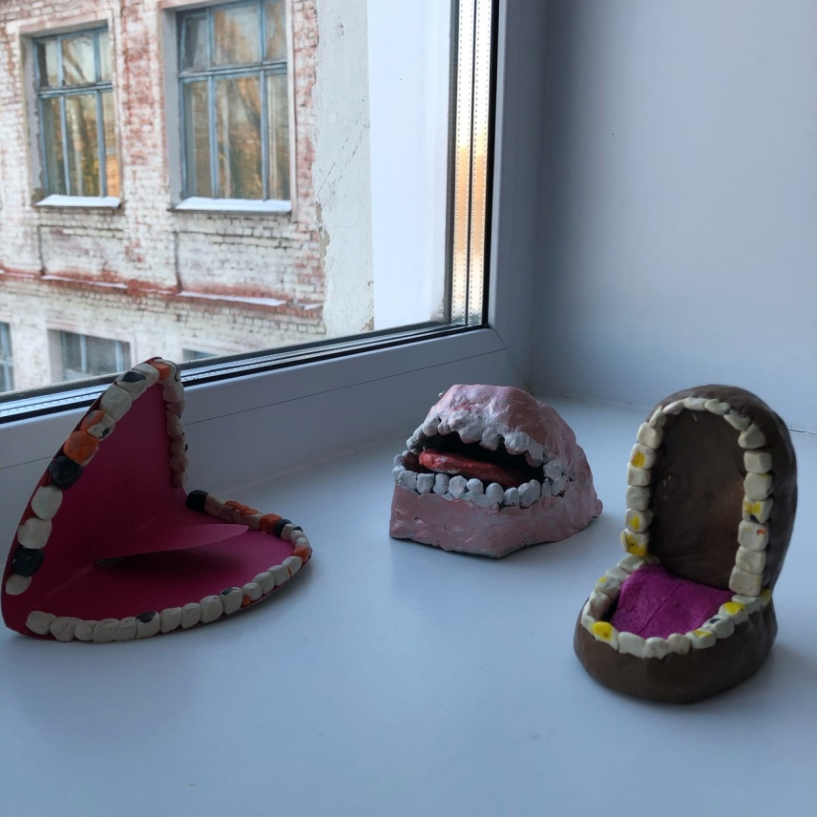
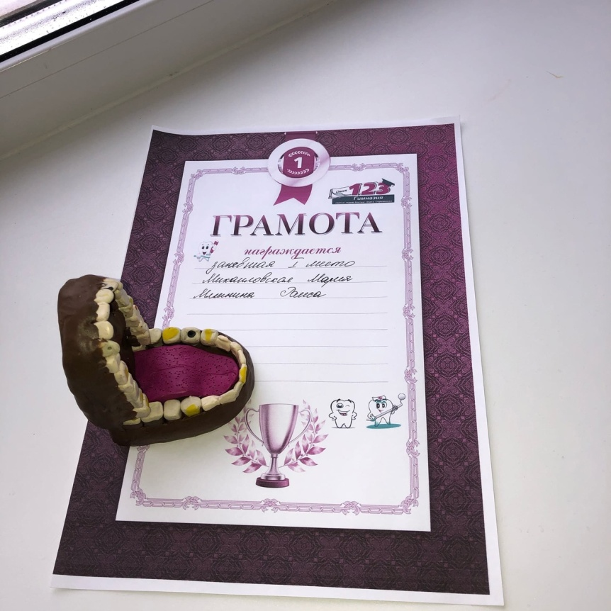
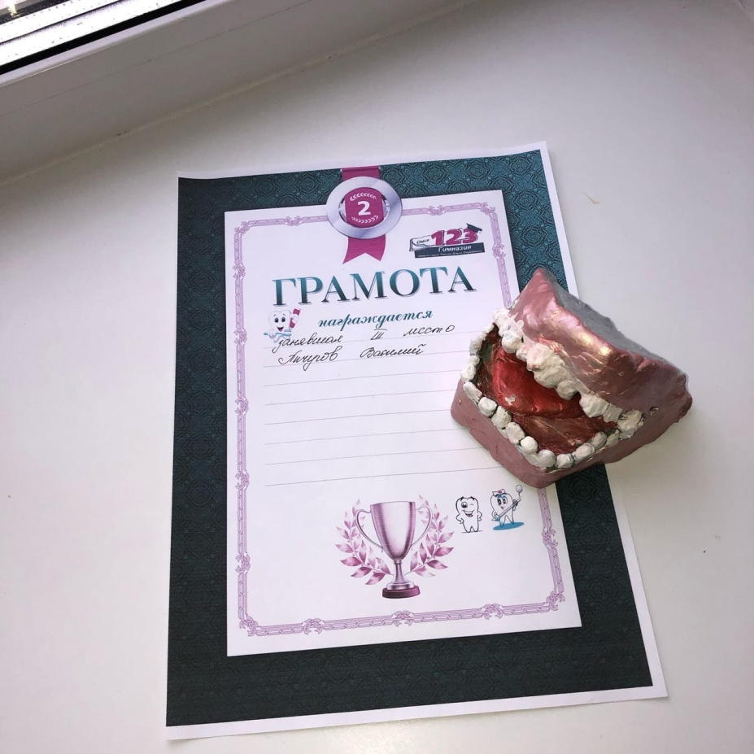
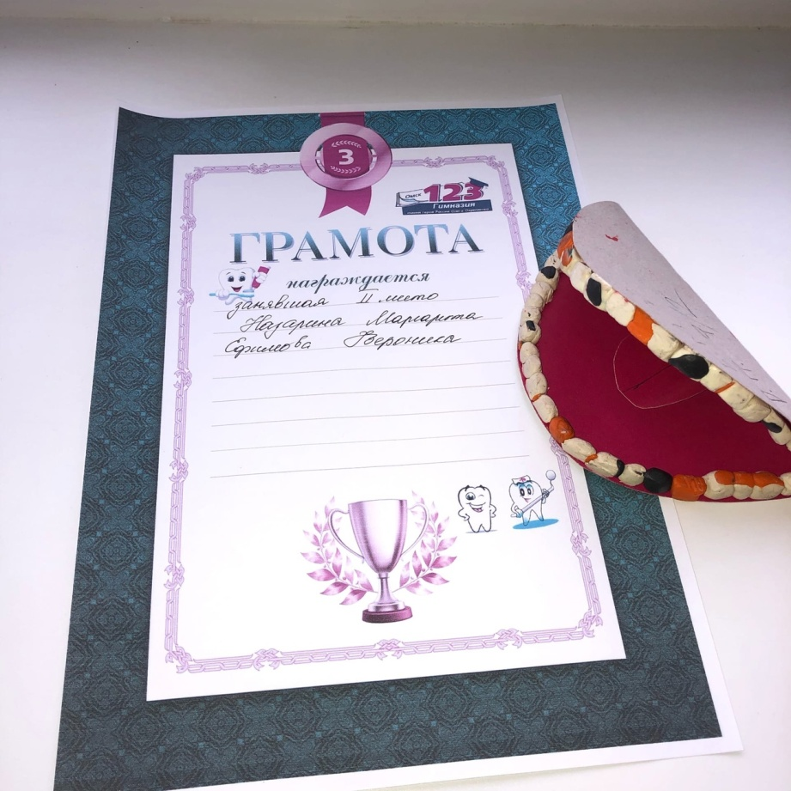

Приложение 3

